Солтүстiк Қазақстан облысы әкiмi аппаратының әдеп жөнiндегi уәкiлi
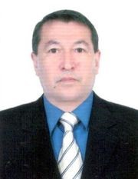Серiкбаев Сейiлхан Махмутұлы Солтүстiк Қазақстан облысы әкiмi аппаратының Әдеп жөнiндегi уәкiлi болып тағайындалды.
Азаматтарды қабылдау кестесi бойынша әр бейсенбi сағат 15.00-ден 18.30-ға дейiн.
Байланыс телефоны: 8(7152)34-02-17
Мекенжайы: Солтүстiк Қазақстан облысы, Петропавл қаласы, Қазақстан Конституциясы к-сi, 58, 301-кабинет.
Электрондық пошта: m.dyusembaeva@sko.gov.kz

